Vue devtools dans le navigteur comment installer ?
Notez que nous n’avons plus besoin d’interagir directement avec le HTML. Une application Vue s’attache à un seul élément DOM (#app dans notre cas) puis le contrôle entièrement. Le HTML est notre point d’entrée, mais tout le reste se passe au sein de la nouvelle instance Vue.

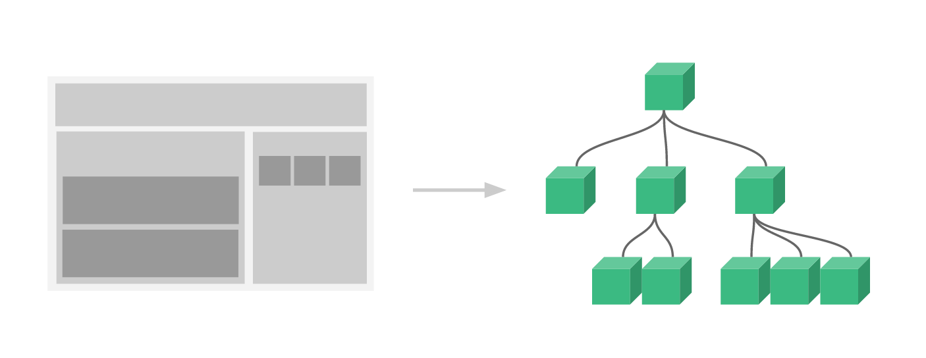
Le système de composant est un autre concept important de Vue, car c’est une abstraction qui nous permet de construire de grosses applications découpées en plus petits composants réutilisables et autonomes. Quand on y pense, presque tous les types d’interfaces applicatives peuvent être abstraits en un arbre de composants.

Dans Vue, un composant est essentiellement une instance de Vue avec des options prédéfinies. Déclarer un composant avec Vue est très simple :

Dans Vue, un composant est essentiellement une instance de Vue avec des options prédéfinies. Déclarer un composant avec Vue est très simple :
// Définit un nouveau composant appelé todo-item
Vue.component('todo-item', {
template: '<li>Ceci est une liste</li>'
})

var app = new Vue(...)
Maintenant nous pouvons l’insérer dans le template d’un autre composant :
Nous parlerons du système de composant en détail plus loin. Pour le moment, sachez simplement que tous les composants de Vue sont également des instances de Vue et qu’ils acceptent donc le même objet d’option (à l’exception de quelques options spécifiques à l’instance racine).

Chaque application Vue est initialisée en créant une nouvelle instance de Vue avec la fonction Vue :
var vm = new Vue({
// options
})
Instance racine └─ TodoList ├─ TodoItem │ ├─ TodoButtonDelete │ └─ TodoButtonEdit └─ TodoListFooter ├─ TodosButtonClear └─ TodoListStatistics

sachez simplement que tous les composants de Vue sont également des instances de Vue

Quand une instance de Vue est créée, cela ajoute toutes les propriétés trouvées dans son objet data au système réactif de Vue. Quand une valeur de ces propriétés change, la vue va « réagir », se mettant à jour pour concorder avec les nouvelles valeurs.

vm.$data === data // => true vm.$el === document.getElementById('example') // => true

Chaque instance de vue traverse une série d’étapes d’initialisation au moment de sa création - par exemple, elle doit mettre en place l’observation des données, compiler le template, monter l’instance sur le DOM et mettre à jour le DOM quand les données changent. En cours de route, elle va aussi invoquer des hooks de cycle de vie, qui nous donnent l’opportunité d’exécuter une logique personnalisée à chaque niveau.

<span>Message: {{ msg }}</span>
La balise moustache sera remplacée par la valeur de la propriété msg de l’objet data correspondant. Elle sera également mise à jour à chaque fois que la propriété msg de l’objet data changera.

Attributs
Les moustaches ne peuvent pas être utilisées à l’intérieur des attributs HTML. À la place utilisez une directive v-bind :
<div v-bind:id="dynamicId"></div>

Utilisation des expressions JavaScript
Jusqu’ici, nous avons seulement lié de simples clés de propriétés dans nos templates. Mais Vue.js supporte en réalité toute la puissance des expressions JavaScript à l’intérieur de toutes les liaisons de données :
l y a une restriction : chacune de ces liaisons ne peut contenir qu’une seule expression, donc ce qui suit NE fonctionnera PAS

Directives
Les directives sont des attributs spéciaux avec le préfixe v-. Les valeurs attendues pour les attributs de directives sont une unique expression JavaScript (à l’exception de v-for, qui sera expliquée plus loin). Le travail d’une directive est d’appliquer réactivement des effets secondaires au DOM quand la valeur de son expression change. Revenons à l’exemple vu dans l’introduction :
C’est pratique lorsque vous utilisez Vue.js pour appliquer des comportements dynamiques sur un balisage existant, mais peut sembler verbeux pour des directives utilisées fréquemment. Par ailleurs, le besoin d’un préfixe v-devient moins important quand vous développez une application monopage où Vue.js gère tous les templates. C’est pourquoi Vue.js fournit des abréviations pour deux des directives les plus utilisées, v-bind et v-on :

ci, nous avons déclaré une propriété calculée reversedMessage. La fonction que nous avons fournie sera utilisée comme une fonction accesseur (getter) pour la propriété vm.reversedMessage :

Au lieu d’une propriété calculée, nous pouvons définir la même fonction en tant que méthode. Pour le résultat final, les deux approches sont en effet exactement les mêmes.

Pourquoi avons-nous besoin de mettre en cache ? Imaginez que nous avons une propriété calculée coûteuse A, qui exige une boucle dans un énorme tableau et qui fait beaucoup de calculs. Alors nous pouvons avoir d’autres propriétés calculées qui dépendent à leur tour de A. Sans la mise en cache, nous exécuterions l’accesseur de A autant de fois que nécessaire ! Dans les cas où vous ne souhaitez pas la mise en cache, utilisez une méthode à la place.

Dans ce cas, l’utilisation de l’option watch nous permet d’effectuer une opération asynchrone (accéder à une API), de limiter la fréquence d’exécution de cette opération et de définir des états intermédiaires jusqu’à ce que nous obtenions une réponse finale. Rien de tout cela ne serait possible avec une propriété calculée.

Un besoin classique de la liaison de données est la manipulation de la liste des classes d’un élément, ainsi que ses styles en ligne. Puisque ce sont tous deux des attributs, il est possible d’utiliser v-bind pour les gérer : il faut simplement générer une chaine de caractère avec nos expressions. Cependant la concaténation de chaine de caractères est fastidieuse et source d’erreur. Pour cette raison, Vue fournit des améliorations spécifiques quand v-bind est utilisé avec class et style. En plus des chaines de caractères, l’expression peut évaluer des objets ou des tableaux.

Rendu conditionnel

v-if
La directive v-if est utilisée pour conditionnellement faire le rendu d’un bloc. Le rendu du bloc sera effectué uniquement si l’expression de la directive retourne une valeur évaluée à vrai.
<h1 v-if="awesome">Vue est extraordinaire !</h1>
Une autre option pour afficher conditionnellement un élément est la directive v-show. L’utilisation est en grande partie la même :
La différence est qu’un élément avec v-show sera toujours restitué et restera dans le DOM ; v-show permute simplement la propriété CSS display de l’élément.

D’une manière générale, v-if a des couts à la permutation plus élevés alors que v-show a des couts au rendu initial plus élevés. Donc préférez v-show si vous avez besoin de permuter quelque chose très souvent et préférez v-if si la condition ne change probablement pas à l’exécution.

